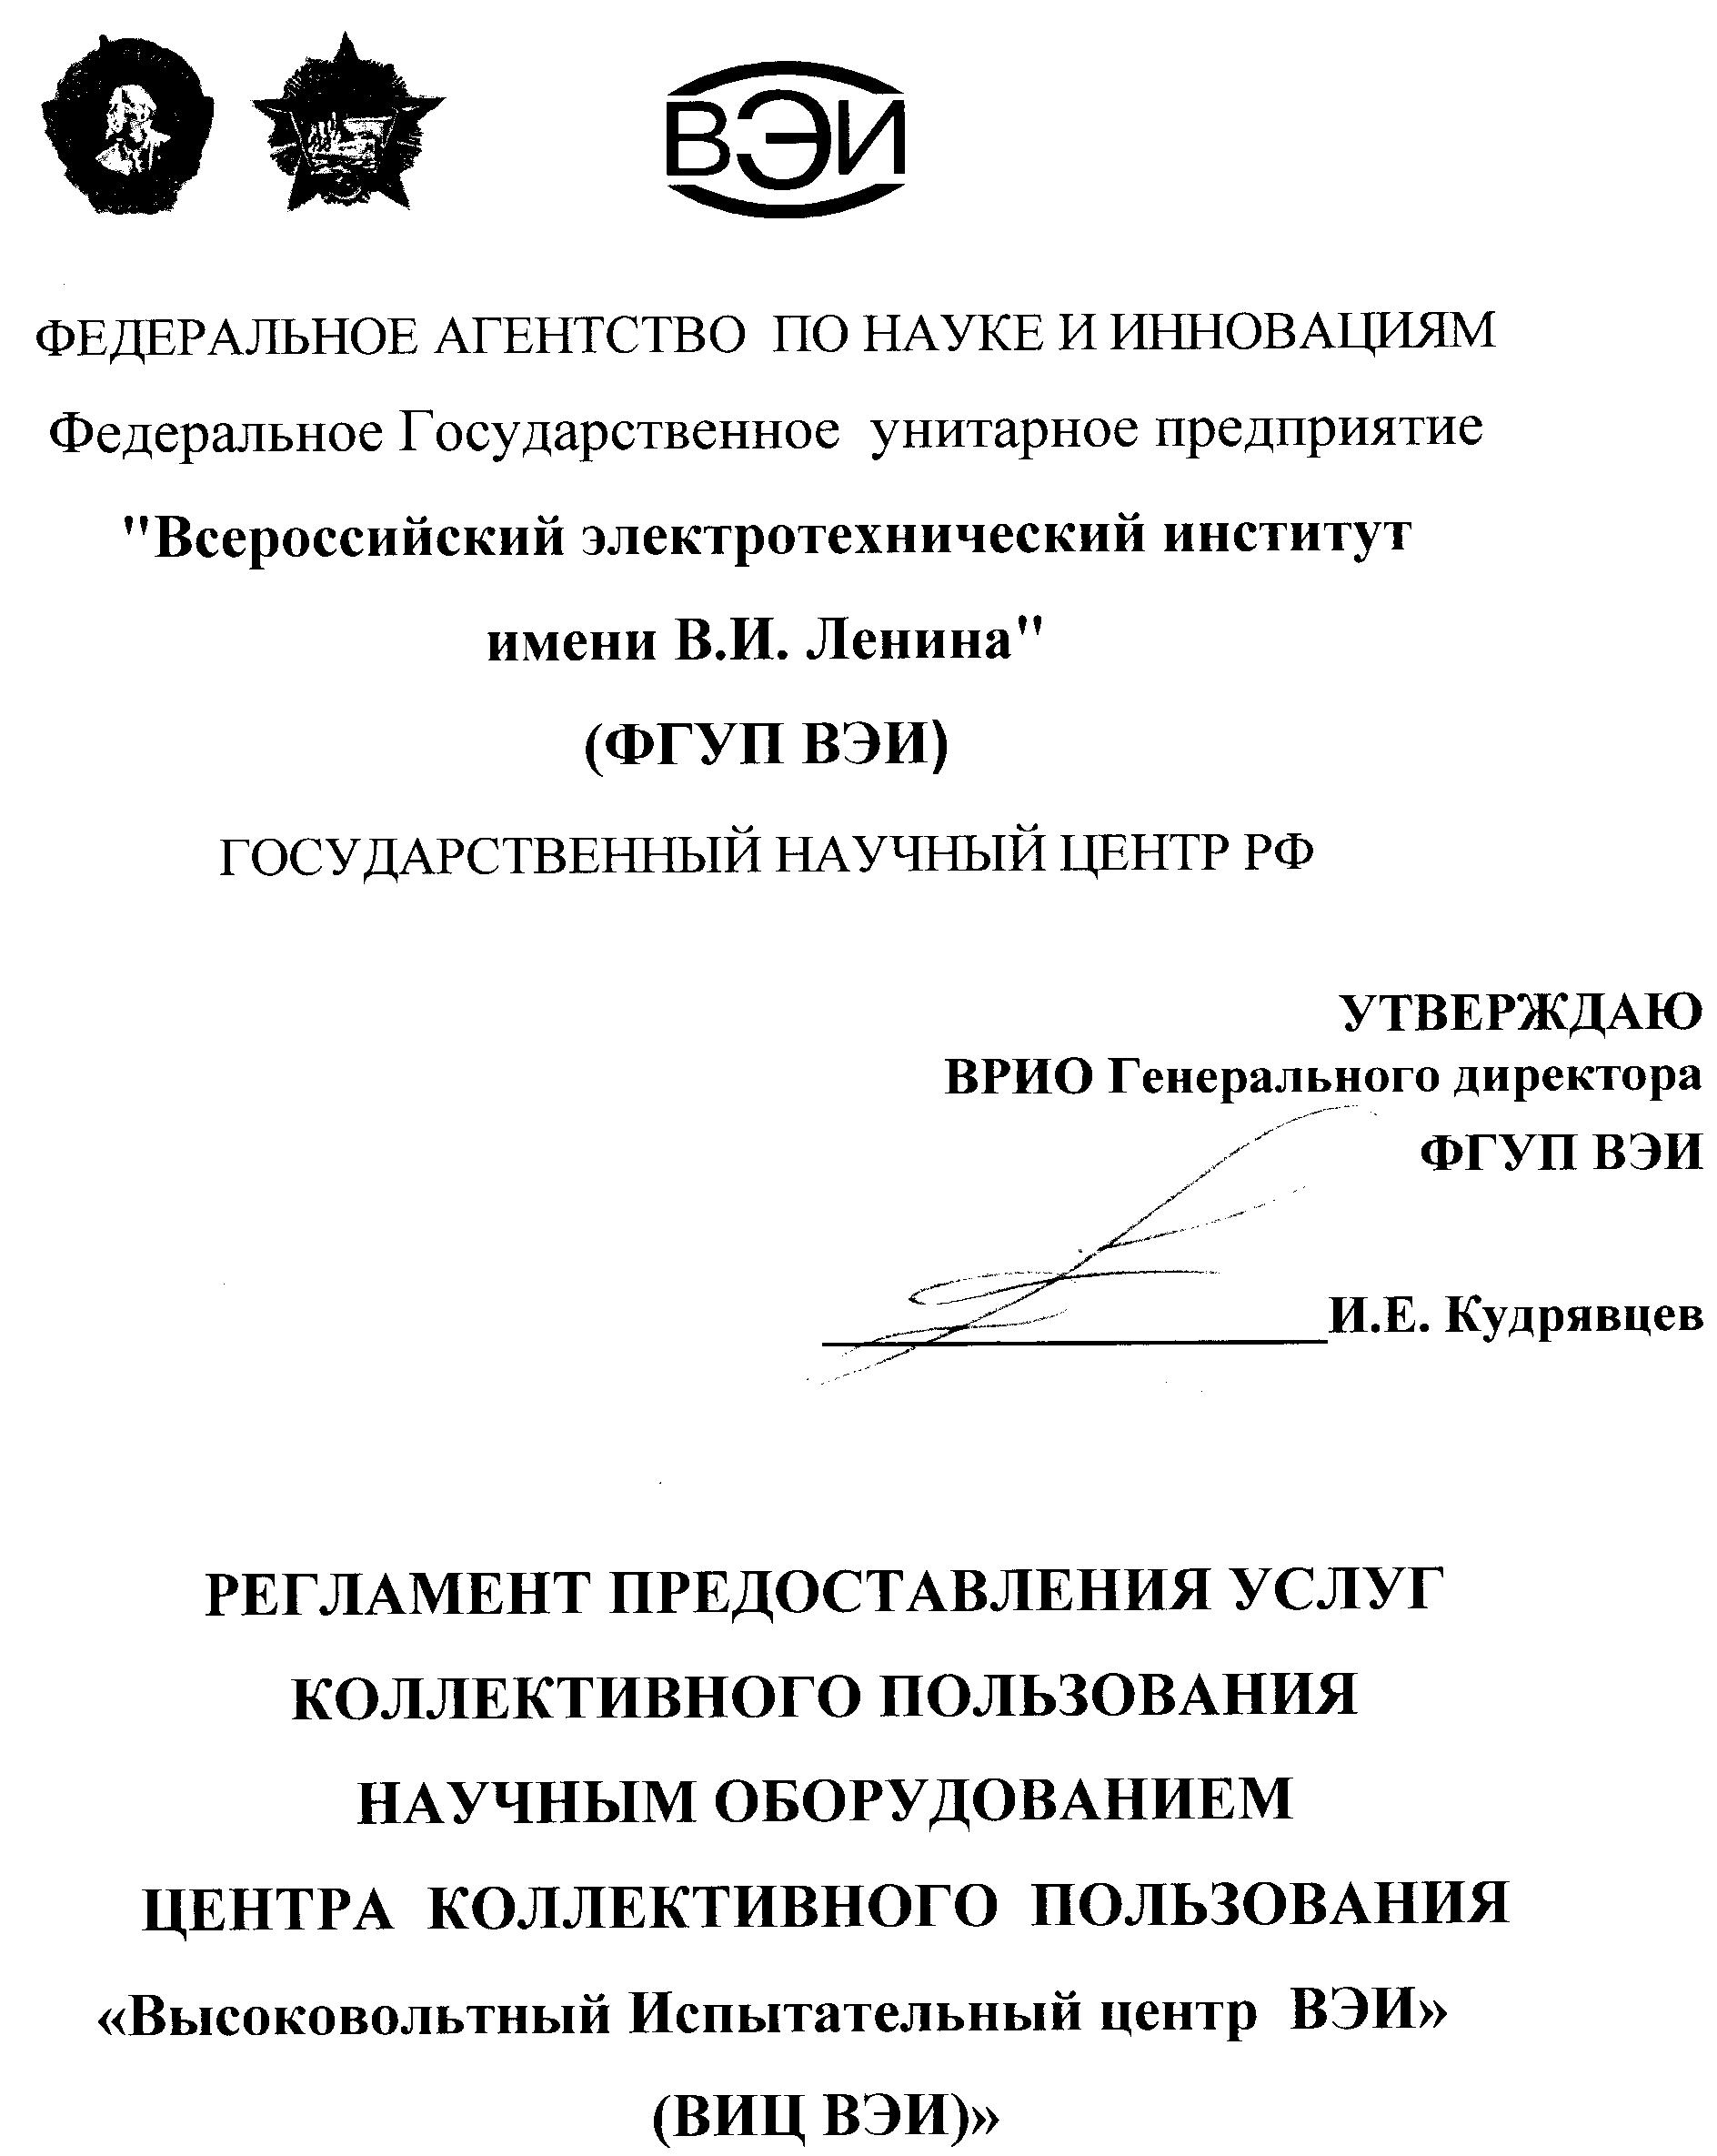

2008г.
Москва

1. Общие положения

  - Настоящее положение регламентирует организационно-экономические отношения между Центром коллективного пользования научным оборудованием «Высоковольтный Испытательный центр ВЭИ» (далее ВИЦ ВЭИ) ФГУП ВЭИ и пользователями научным оборудованием.
  - Пользователями научным оборудованием ВИЦ ВЭИ «Высоковольтный Испытательный центр ВЭИ» являются научные подразделения ФГУП ВЭИ, ГОУ ВПО МЭИ (внутренние пользователи), и сторонние организации (внешние пользователи: государственные и негосударственные вузы, промышленные предприятия различных форм собственности, отраслевые центры подготовки и переподготовки кадров для научных организаций и инновационных подразделений высокотехнологичных фирм и т.д.).
  - Основными направлениями деятельности ВИЦ ВЭИ «Высоковольтный Испытательный центр ВЭИ» являются:
1.3.1. Предоставление услуг коллективного пользования (использование научного оборудования, организация экспериментов, подготовка образцов, анализ результатов эксперимента) организациям-пользователям научного оборудования ЦКП.
1.3.2. Предоставление возможности выполнения научно-исследовательских работ ученым, аспирантам и студентам старших курсов ГОУ ВПО, сотрудничающим с ВЭИ.
1.3.3. Поддержка высоких технологий и наукоемкого производства.
1.3.4. Подготовка высококвалифицированных специалистов и научных кадров для работы с аналитическим, испытательным и технологическим оборудованием по основным направлениям деятельности ЦКП.

2. Организация взаимодействия ВИЦ ВЭИ «Высоковольтный Испытательный центр ВЭИ» с пользователями научным оборудованием

  - Работа ЦКП строится по единой организационной схеме, основанной на предоставлении ресурса имеющегося в его ведении оборудования пользователям.
  - Предоставление оборудования пользователям осуществляется на основании планирования, исходя из ресурсных ограничений единиц оборудования.
  - Планирование представления научного оборудования ЦКП пользователям подчиняется следующим приоритетам:
- Высший приоритет – научно-методическая и приборная поддержка работ, выполняемых ФГУП ВЭИ и ГОУ ВПО МЭИ в рамках Федеральных целевых программ, грантов международных и российских научных обществ, региональных научных программ.
- Средний приоритет – использование оборудования на договорной основе по заказам сторонних организаций, в том числе и выполняющих Федеральные целевые программы; научные исследования научных коллективов и ученых, одаренных студентов, аспирантов и магистрантов ФГУП ВЭИ и ГОУ ВПО МЭИ (внутренние НИР); собственные исследования ЦКП.
- Низкий приоритет: обеспечение образовательной деятельности факультетов ФГУП ВЭИ и ГОУ ВПО МЭИ (поддержка дипломных работ, приборное обеспечение при выполнении лабораторных работ, организация факультативов), организация курсов повышения квалификации, организация научно-технических семинаров, проведение экскурсий и. т.д.
  - Лимиты на ресурсы использования научного оборудования ЦКП устанавливаются исходя из предполагаемой загрузки оборудования. Рекомендуемые лимиты по приоритетам деятельности ЦКП составляют:
  - Высший приоритет – не менее 50% ресурса использования оборудования.
  - Средний приоритет – 30% ресурса.
  - Низкий приоритет – не более 20% ресурса.

3. Регламент организационно-экономических отношений при работе ВИЦ ВЭИ «Высоковольтный Испытательный центр ВЭИ» с факультетами и научными подразделениями ФГУП ВЭИ и ГОУ ВПО МЭИ

  - Время работы на оборудовании ВИЦ ВЭИ «Высоковольтный Испытательный центр ВЭИ» для факультетов и научных подразделений ГОУ ВПО МЭИ выделяется либо по предварительной заявке в соответствии с графиком работы факультетов и научных подразделений, либо на основании утвержденного руководителем ВИЦ ВЭИ расписания, если предусмотрено использование научного оборудования ЦКП при ведении образовательной деятельности факультетами.
  - Услуги ЦКП оказываются бесплатно:
- При поддержке научных исследований научных коллективов и ученых, одаренных студентов, аспирантов и магистрантов ГОУ ВПО МЭИ и других образовательных учреждений.
- При обеспечении образовательной деятельности факультетов ГОУ ВПО МЭИ и других образовательных учреждений.
  - При выполнении факультетами и научными подразделениями ГОУ ВПО МЭИ и других образовательных учреждений коммерческих проектов (государственные контракты, хоздоговорные работы, гранты и т.д.) с использованием приборной базы ЦКП, исполнители проекта возмещают ЦКП соответствующие расходы на использование расходных материалов, стоимость эксплуатации научного оборудования, заработную плату операторов в соответствии с расценками, определенными на основании методических рекомендаций по определению стоимости услуг ЦКП.

4. Регламент организационно-экономических отношений при работе ВИЦ ВЭИ «Высоковольтный Испытательный центр ВЭИ» со сторонними организациями

  - Проведение работ в ВИЦ ВЭИ «Высоковольтный Испытательный центр ВЭИ» сторонними организациями осуществляется на основании поданных заявок ( смотри Приложение №1 к Регламенту), заключенного договора, технического задания к договору и протокола соглашения о договорной цене.
  - Стоимость работ по договору со сторонними организациями определяется на основе расценок за час работы единицы оборудования, рассчитанных на основании методических рекомендаций по определению стоимости услуг ЦКП, и закрепляется в протоколе соглашения о договорной цене.
  - Порядок расчетов по проведенным работам по заказу сторонних организаций и срок выполнения работ определяется в договоре со сторонней организацией.

5. Порядок отчетности пользователей оборудования ВИЦ ВЭИ «Высоковольтный Испытательный центр ВЭИ»

  - С целью оценки эффективности функционирования ЦКП и оценки целевых индикаторов ЦКП пользователи научным оборудованием ЦКП предоставляют отчеты по итогам работы на оборудовании ЦКП.
  - Отчеты пользователей научным оборудованием ЦКП являются первичными документами для составления отчета ВИЦ ВЭИ «Высоковольтный Испытательный центр ВЭИ».
  - Научные подразделения ФГУП ВЭИ, ГОУ ВПО МЭИ и других образовательных учреждений предоставляют свои отчеты два раза год (июнь и декабрь), если не предусмотрены иные сроки в нормативных документах, регламентирующих деятельность ЦКП, или по запросу директора ЦКП для составления отчетности в Федеральное агентство по науке и инновациям.
  - Отчеты факультетов и научных подразделений ГОУ ВПО МЭИ и других образовательных учреждений должны содержать:
  - Список и копии публикаций в ведущих мировых журналах, подготовленных по результатам исследований с использованием научного оборудования ЦКП.
  - Список конференций, на которых были представлены доклады, подготовленные по результатам исследований с использованием научного оборудования ЦКП.
  - Список дипломных работ и диссертаций, подготовленных по результатам исследований с использованием научного оборудования ЦКП.
  - Список организаций-пользователей научным оборудованием ЦКП, если работа выполнялась в сотрудничестве или в интересах сторонних организаций, с указанием формы сотрудничества (договор, научная стажировка и т.д.).
  - Краткий (3-5 стр.) отчет, содержащий основные результаты, полученные с использованием научного оборудования ЦКП, анализ их новизны, актуальности, научно-технический уровень (в частности, соответствие полученных результатов мировому уровню), области применения, перспективы реализации в соответствии с формой годового отчета по НИР..
  - Внешние пользователи научным оборудованием ЦКП предоставляют свои отчеты по запросу ЦКП.

Приложение №1 ЗАЯВКА на проведение испытаний (измерений, анализа) оборудования, научных исследований
Приложение №1 к Регламенту
Предоставления услуг пользования
научным оборудованием ЦКП «ВИЦ ВЭИ»


ФЕДЕРАЛЬНОЕ АГЕНТСТВО ПО НАУКЕ И ИННОВАЦИЯМ
Федеральное Государственное унитарное предприятие
"Всероссийский электротехнический институт
имени В.И. Ленина" (ФГУП ВЭИ)

Зам. директора ВИЦ ВЭИ
_____________ ____________________
подпись расшифровка подписи
__________________________________
дата и время проведения работ
__________________________________

Заявка №______

на проведение испытаний (измерений, анализа) оборудования, научных исследований и т.д.
Дата подачи заявки «_____» ____________ 200__ г.

1. Заявитель______________________________________________________________________

наименование подразделения ВЭИ, МЭИ или сторонней организации
_____________________ __________________________________________________________
подпись Ф. И. О. руководителя

просит провести ___________________________________________________________________
разовые испытания (анализ) или длительные работы
__________________________________________________________________________________
цель испытаний (измерений, анализа), тип, параметры испытаний (измерений, анализа)
__________________________________________________________________________________
_________________________________________________________________________________
в соответствии с ________________________________________________________________________.
номер и название методики по ГОСТу, ТУ или др. (если требуется)
заявляет, что образец(ы) __________________________________________________________________
наименование и краткая характеристика, вид продукции, вещества и т. д. коды ТН ВЭД и ОКП
__________________________________________________________________________________
в количестве ___________________________ изготовлен(ы) по __________________________________________________________________________________.
наименование нормативного документа (стандарт, ТУ), номер и название
Работа выполняется в рамках __________________________________________________________________________________
название проекта (гранта, договора, госконтракта и т.д.) и его номер (если таковой имеется)
__________________________________________________________________________________
ВНИМАНИЕ!
При опубликовании результатов работы по заявке, в статье (докладе, тезисах, дипломной работе и. т.д.) необходимо отметить, что работа выполнена с использованием научного оборудования Центра коллективного пользования ВИЦ ВЭИ.

2. Заявитель обязуется:
2.1. провести отбор проб в соответствии с заявленной методикой _____________________
номер и наименование ГОСТ, ТУ
2.2. оплатить все расходы по проведению анализа (для сторонних организаций).

3. Дополнительные сведения___________________________________________________

